视频解析P108〜P118：https://www.bilibili.com/video/BV1ym4y1D7RW?p=108

文字解析：下方

Cache概念
以下关于Cache的叙述中，正确的是 （6） 。（2009年下半年）（作为了解）
（6） A. 在容量确定的情况下，替换算法的时间复杂度是影响Cache命中率的关
键因素
B. Cache的设计思想是在合理成本下提高命中率
C. Cache的设计目标是容量尽可能与主存容量相等
D. CPU中的Cache容量应大于CPU之外的Cache容量
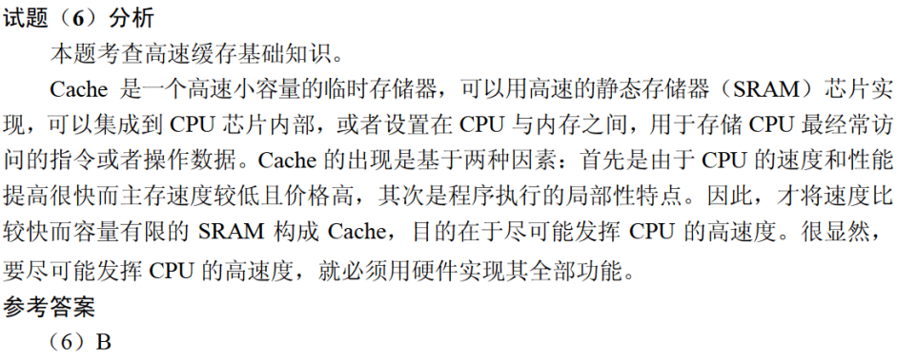

Cache的地址映像方式中，发生块冲突次数最小的是 （3） 。（2015年上半年）
（3） A. 全相联映像 B. 组相联映像 C. 直接映像 D. 无法确定
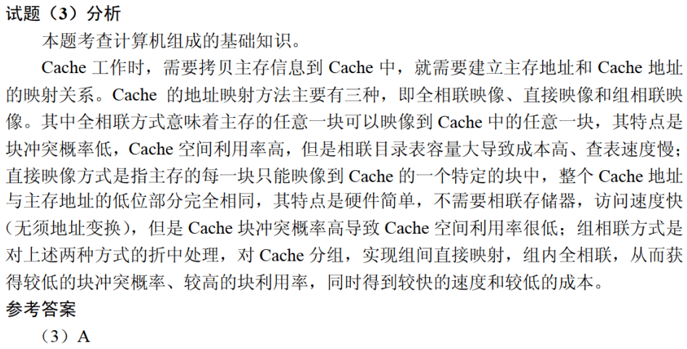

主存与Cache的地址映射方式中， （2） 方式可以实现主存任意一块装入Cache中任意位置，只有装满才需要替换。（2016年上半年）
（2） A. 全相联 B. 直接映射 C. 组相联 D. 串并联
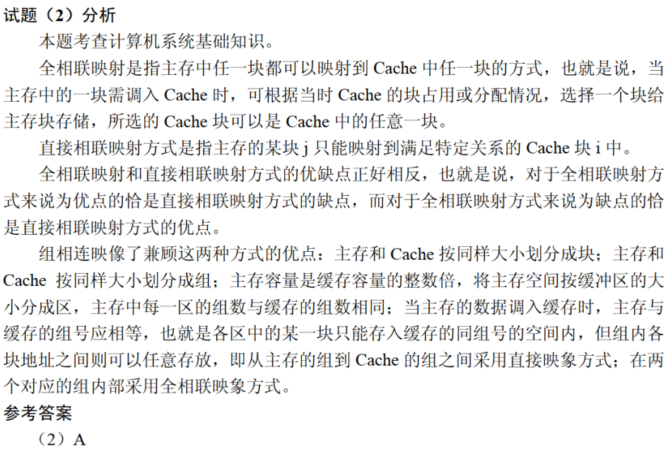

以下关于Cache（高速缓冲存储器）的叙述中，不正确的是 （6） 。（2017年上半年）
（6） A. Cache的设置扩大了主存的容量
B. Cache的内容是主存部分内容的拷贝
C. Cache的命中率并不随其容量增大线性地提高
D. Cache位于主存与CPU之间
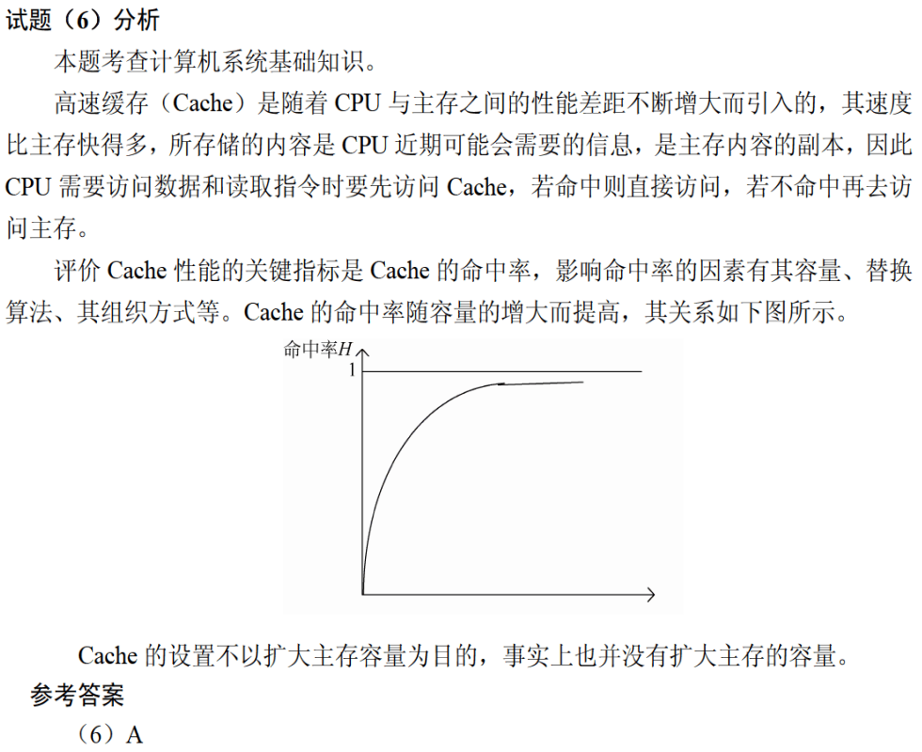

在CPU内外常需设置多级高速缓存（Cache），主要目的是 （1） 。（2019年下半年）
（1） A. 扩大主存的存储容量
B. 提高CPU访问主存数据或指令的效率
C. 扩大存储系统的存量
D. 提高CPU访问内外存储器的速度
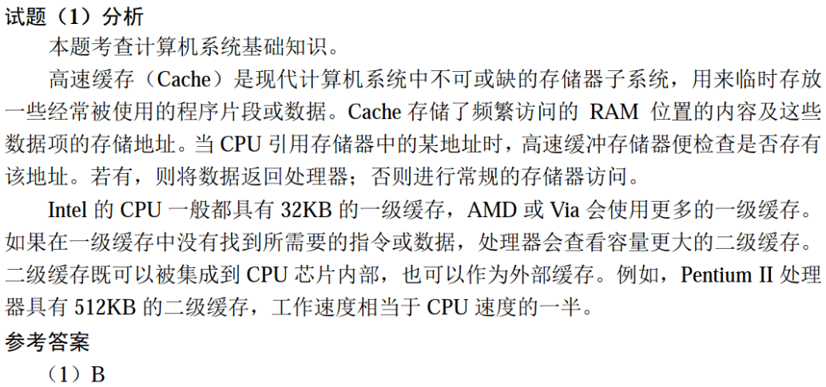

Cache与主存的映射
在程序的执行过程中，Cache与主存的地址映像由 （3） 。（2011年下半年）
（3） A. 专门的硬件自动完成 B. 程序员进行调度
C. 操作系统进行管理 D. 程序员和操作系统共同协调完成
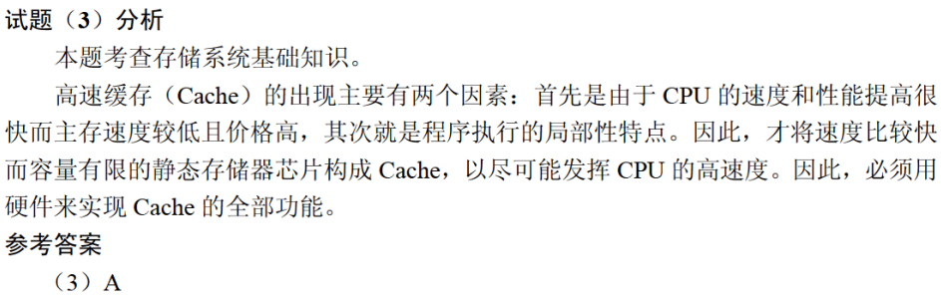

位于CPU与主存之间的高速缓冲存储器（Cache）用于存放部分主存数据的拷贝，主存地址与Cache地址之间的转换工作由 （1） 完成。（2012年上半年）
（1） A. 硬件 B. 软件 C. 用户 D. 程序员
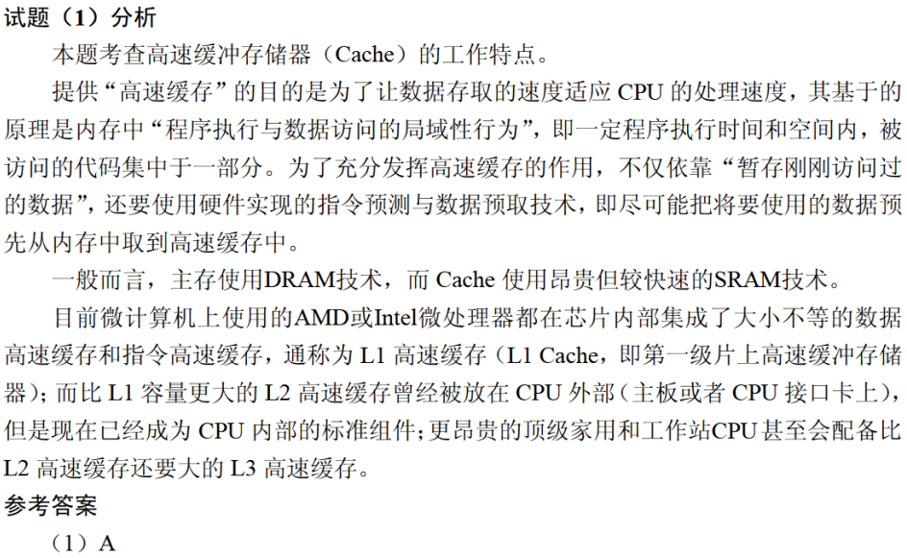

在程序执行过程中，Cache与主存的地址映像由 （1） 。（2013年下半年）
（1） A. 硬件自动完成 B. 程序员调度
C. 操作系统管理 D. 程序员与操作系统协同完成
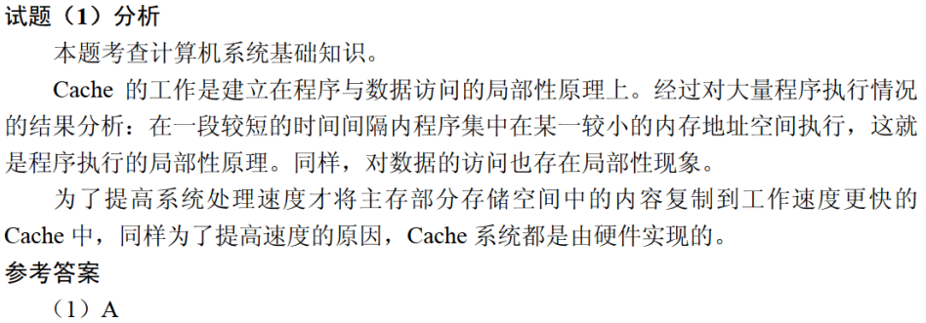

以下关于Cache与主存间地址映射的叙述中，正确的是 （6） 。（2016年下半年）
（6） A. 操作系统负责管理Cache与主存之间的地址映射
B. 程序员需要通过编程来处理Cache与主存之间的地址映射
C. 应用软件对Cache与主存之间的地址映射进行调度
D. 由硬件自动完成Cache与主存之间的地址映射
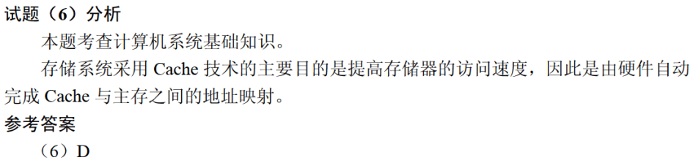

在程序执行过程中，Cache与主存的地址映射是由 （1） 完成的。（2017年下半年）
（1） A. 操作系统 B. 程序员调度 C. 硬件自动 D. 用户软件
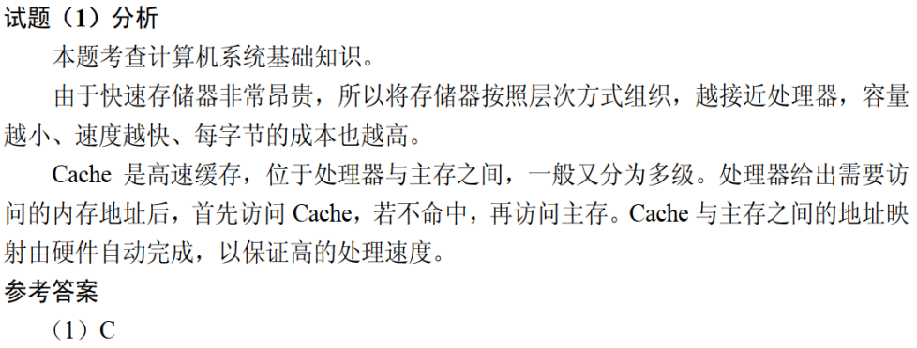

在程序执行过程中，高速缓存（Cache）与主存间的地址映射由 （1） 。（2020年下半年）
（1） A. 操作系统进行管理 B. 存储管理软件进行管理
C. 程序员自行安排 D. 硬件自动完成

答案：D，记住高速缓存（Cache）与主存之间的地址映射是由硬件自动完成的就好。

